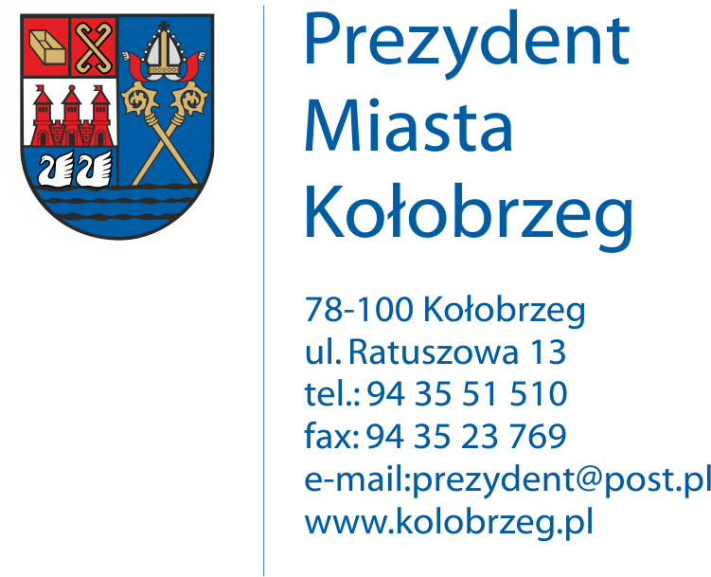

Kołobrzeg, dnia 23 stycznia 2018 r.

UA.6733.1.2018.KB

OBWIESZCZENIE

Na podstawie:
art. 53 ust. 1 ustawy z dnia 27 marca 2003 r. o planowaniu i zagospodarowaniu przestrzennym (t. j. Dz. U. z 2017 r. poz. 1073 z późn. zm.),
zawiadamiam o wszczęciu postępowania administracyjnego w sprawie wydania decyzji
o ustaleniu lokalizacji inwestycji celu publicznego dla następującego zamierzenia inwestycyjnego:
budowa podziemnych pojemników na odpady komunalne na działce nr 19/1
w obrębie 12 przy ul. Dworcowej w Kołobrzegu.

Obwieszczenie wywiesza się na okres 14 dni.

